Подготовила: Воспитатель

ГБОУ СОШ№1028(дошкольное отделение)

Смакова Елена Анатольевна.

Цели:
Ввести в активный словарь детей слова: пирамидка, конструктор, кубики.
Формировать устойчивые представления о величине, форме, цвете, количестве.
Учить детей сооружать постройку, повторяя за показом воспитателя.
Продолжать учить детей считать и обозначать цифрой результаты счета.
Продолжать учить рисовать карандашом круги, рисовать пальчиками, наклеивать детали изображения в нужное место, отщипывать кусочки теста и прилепливать их в нужное место на изображении предмета.
Упражнять детей в умении согласовывать слова и движения.
Развивать память, слуховое и зрительное сосредоточение, мелкую моторику, координацию движений.

Оборудование:
Сундук с приклеенным к нему замком.
Игрушки: пирамидки, кубики, конструктор «лего» (к деталям с колесами привязаны веревочки).
Листы белого картона с нарисованными черным маркером проекциями деталей конструктора «лего» разной величины.
Подносы синего, красного, желтого, зеленого и белого цветов.
Пальчиковые краски, листы-фоны с изображением деталей конструктора «лего» с белыми кругами.
Листы бумаги с изображением трех стержней от пирамидки с одним, двумя и тремя кольцами на них.
Цветные карандаши, листы бумаги с изображением стержня от пирамидки.
Платок. Мяч.
Листы-фоны с изображением основы пирамидки, детали пирамидки, клей, пластилин.
Цветные силуэтные изображения пирамидки, кубика, мяча, детали конструктора «лего», геометрические фигуры: треугольник, круг, квадрат, прямоугольник (чуть большего размера, чем подходящие к ним по форме игрушки).
Аудиозапись: минусовка «Ах вы, сени мои, сени».

Ход занятия:

Игра-приветствие «Наши умные головки»
Наши умные головки
Будут думать много, ловко.
Ушки будут слушать,
Ротик четко говорить.
Ручки будут хлопать,
Ножки будут топать.
Спинки выпрямляются,
Друг другу улыбаемся.

Сюрпризный момент «Что в сундуке?»
- На сундуке висит замок. Чтобы снять замок и открыть сундук, нужно хлопнуть в ладоши перед собой, над головой, возле ушка, за спиной.
- А теперь можно открыть сундук и заглянуть, а что же в нем? Конструктор «лего», пирамидки, кубики. Сначала поиграем с конструктором.

Конструирование из конструктора «Лего»
Сначала детали конструктора выкладываются друг за другом - «дорожка», затем надеваются друг на друга - «башня», затем из частей различной формы делаются «ступеньки».

Дидактическая игра «Разложи детали конструктора»
Дети прикладывают детали разной величины на соответствующие им проекции.

Упражнение «Наведи порядок»
Дети собирают рассыпанные по полу детали конструктора и складывают на подносы соответствующего цвета.

Пальчиковое рисование «Пирамидка»
Дети закрашивают детали пирамидки. Каждому ребёнку выдаётся раскраска-пирамидка.
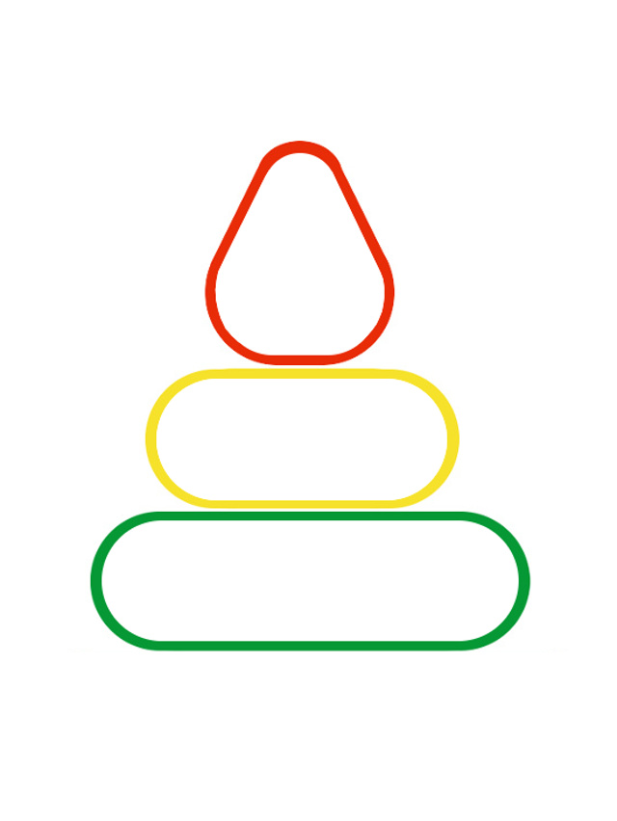

Динамическая пауза «Гонки»
Дети делают из конструктора машинку и затем возят ее за веревочку, обходя препятствия.
- А теперь поиграем с пирамидками. Возьмите каждый себе пирамидку.

Упражнение «Сложи пирамидку»
Дети разбирают и складывают пирамидки.

Дидактическая игра «Сколько колец у пирамидки?»
Дети считают и обозначают цифрой количество колец на каждой пирамидке.
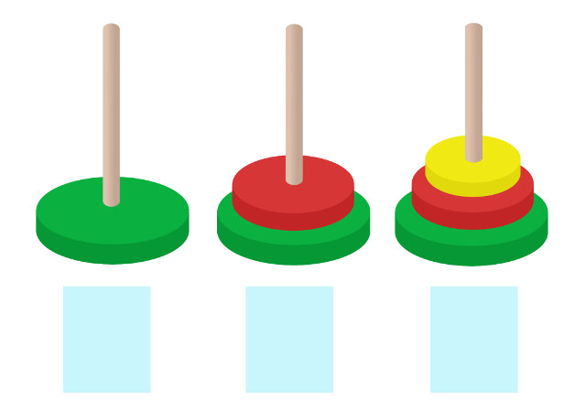

Упражнение «Бусы из колец от пирамидки»
Дети надевают на шнурок кольца от пирамидок.

Изобразительная деятельность «Пирамидка»
Сначала дети наклеивают детали пирамидки, а затем из пластилина делают глаза и нос на верхней детали пирамидки — голове зайца.

Дидактическая игра «Чего не стало?»
Перед детьми выставляются пирамидка, кубик, мяч. Затем накрывается платком и незаметно убирается одна игрушка.

Дидактическая игра «Разложи игрушки в коробки»
- Разложите игрушки в коробки подходящей формы. Пирамидку — в коробку треугольной формы, мяч — в коробку круглую, кубик — в квадратную коробку, конструктор — в прямоугольную коробку.
- И, напоследок, поиграем с кубиками.

Пляска с кубиками
(На мотив песни «Ах вы сени»).
В руки кубики возьмём
И плясать сейчас начнем
Кубик, кубик покажись
И гостям всем поклонись
Кубик, Кубик яркий мой
Попляши-ка ты со мной
Вот так приседай
От меня не отставай
Кубик, кубик постучи
Всех ребят повесели
Покружись, покружись
И опять остановись
Кубик, кубик отдохни
На пол ляг и полежи
Хлоп в ладоши еще раз
Мы похлопаем сейчас
Кубик, кубик ты устал,
Долго ты со мной плясал.
Кубики мы уберем
И в сундук скорей вернем.

Упражнение «Попади в сундук»
Дети бросают кубики в сундук.

